Análisis exploratorio automatizado del dataset 'Agronomia Regresion' mediante SADI
Documento preliminar para revisión y edición académica

TÍTULO
Análisis exploratorio automatizado del dataset "Agronomia Regresion" mediante SADI
RESUMEN
Este estudio presenta un análisis exploratorio automatizado del dataset "Agronomia Regresion" mediante el sistema SADI.
El conjunto de datos contiene 240 observaciones y 12 variables, incluyendo 8 variables numéricas,
4 categóricas y 0 variables de tipo fecha. El análisis permitió evaluar la calidad de los datos,
identificar patrones estructurales y detectar posibles variables objetivo para modelado predictivo.
El porcentaje global de valores faltantes fue de 0.0%.
1. INTRODUCCIÓN
El análisis exploratorio de datos constituye una etapa fundamental en cualquier proceso de investigación
basado en datos. En este estudio, se analiza el dataset "Agronomia Regresion" utilizando el sistema SADI,
el cual permite automatizar la detección de patrones, problemas de calidad y oportunidades de modelado.
El objetivo es caracterizar la estructura del dataset, identificar relaciones entre variables
y sugerir posibles enfoques analíticos para su explotación.
2. METODOLOGÍA
Se aplicaron técnicas de análisis exploratorio automatizado, incluyendo:
- Evaluación de estructura del dataset
- Detección de valores faltantes
- Análisis de correlación
- Identificación de variables relevantes
- Detección de outliers
- Evaluación preliminar de modelos predictivos
El sistema SADI integró estos análisis para generar recomendaciones automáticas.

3. RESULTADOS
El dataset presenta 240 registros y 12 variables.
Se identificaron 8 variables numéricas y 4 categóricas.
El análisis de correlación permitió detectar relaciones relevantes entre variables,
mientras que el análisis de variabilidad permitió identificar aquellas con mayor dispersión.
Asimismo, se detectaron posibles valores atípicos que podrían afectar el modelado.
SADI identificó la variable "nitrogen_kg" como posible objetivo para un problema de tipo regression.
Se sugiere el uso de modelos como None.
4. INSIGHTS AUTOMÁTICOS
- El dataset contiene 240 filas y 12 columnas, lo que permite un análisis exploratorio inicial consistente.
- Se detectaron 8 variables numéricas, adecuadas para análisis descriptivo, correlacional y eventualmente predictivo.
- Se identificaron 4 variables categóricas, útiles para segmentación, frecuencias y comparaciones entre grupos.
- No se detectaron valores faltantes a nivel global, lo que favorece análisis más directos y limpios.
- La variable 'rainfall_mm' destaca como la más relevante en términos de variabilidad y calidad de datos.
- La variable 'rainfall_mm' presenta la mayor variabilidad observada en el dataset.
- La variable 'rainfall_mm' concentra 3 valores atípicos potenciales.
- La variable 'nitrogen_kg' podría utilizarse como objetivo en un modelo de regresión.
- Se detectan valores atípicos en varias variables, por lo que conviene revisar robustez y limpieza antes de modelar.
- La variable con mayor dispersión observada fue 'rainfall_mm'.
5. INTERPRETACIÓN AUTOMÁTICA
El dataset analizado presenta 240 registros y 12 variables. En su estructura se identifican 8 variables numéricas, 4 categóricas y 0 temporales. No se observaron valores faltantes globales, lo que constituye una base favorable para el análisis. Desde la perspectiva analítica, el enfoque sugerido por SADI es: agronomico Además, se detectaron posibles outliers en 6 variable(s). Las variables más dispersas podrían explicar buena parte de la variabilidad observada. SADI detectó como posible variable objetivo 'nitrogen_kg', dentro de un contexto de regression.
6. RECOMENDACIONES
- Revisar calidad de datos y missing antes de interpretar resultados.
- Priorizar variables numéricas con mayor variabilidad.
- Explorar relaciones entre clima, suelo y rendimiento.
- Revisar dispersión de variables productivas y ambientales.

7. PLAN DE ANÁLISIS SUGERIDO
Análisis sugeridos:
- descriptive_stats
- missing_analysis
- duplicates_check
- categorical_summary
- numeric_summary
- correlation_analysis
- environmental_correlations
- production_variability
Visualizaciones sugeridas:
- missing_by_variable
- histograms
- boxplots
- top_categories
- correlation_heatmap
- top_scatter_pairs
- environment_scatter_pairs
- production_boxplots
8. DISCUSIÓN
Los resultados evidencian que el dataset contiene estructura analítica suficiente para realizar estudios más avanzados.
Las relaciones detectadas entre variables sugieren posibles dependencias que pueden ser aprovechadas en modelos predictivos.
Sin embargo, la presencia de valores faltantes y outliers indica la necesidad de procesos de limpieza y validación previos.
9. CONCLUSIÓN
El sistema SADI permitió obtener una visión integral del dataset "Agronomia Regresion".
Los resultados destacan la importancia del análisis exploratorio como base para la toma de decisiones analíticas.
Los insights generados automáticamente proporcionan una guía clara para el desarrollo de modelos predictivos
y análisis más profundos.
10. REFERENCIAS
- Jolliffe, I. T. (2002). Principal Component Analysis.
- James, G. et al. (2021). An Introduction to Statistical Learning.

Anexo A. Gráficos exploratorios
Figura A1. Outliers principales
Tipo: Descriptivo
Resume variables numéricas con valores extremos potenciales mediante diagramas de caja.
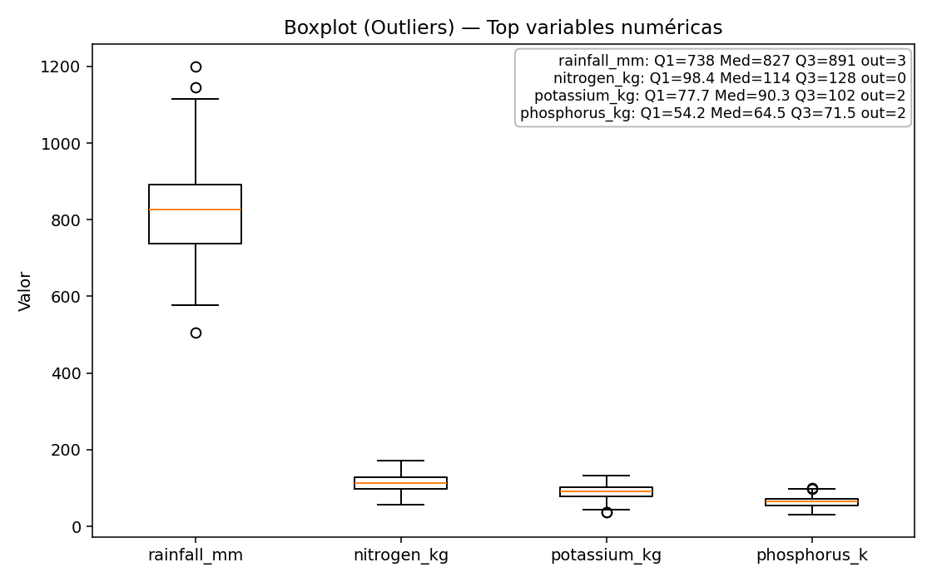

Figura A2. Mapa de correlación
Tipo: Relacional
Muestra la intensidad de relación entre variables numéricas.
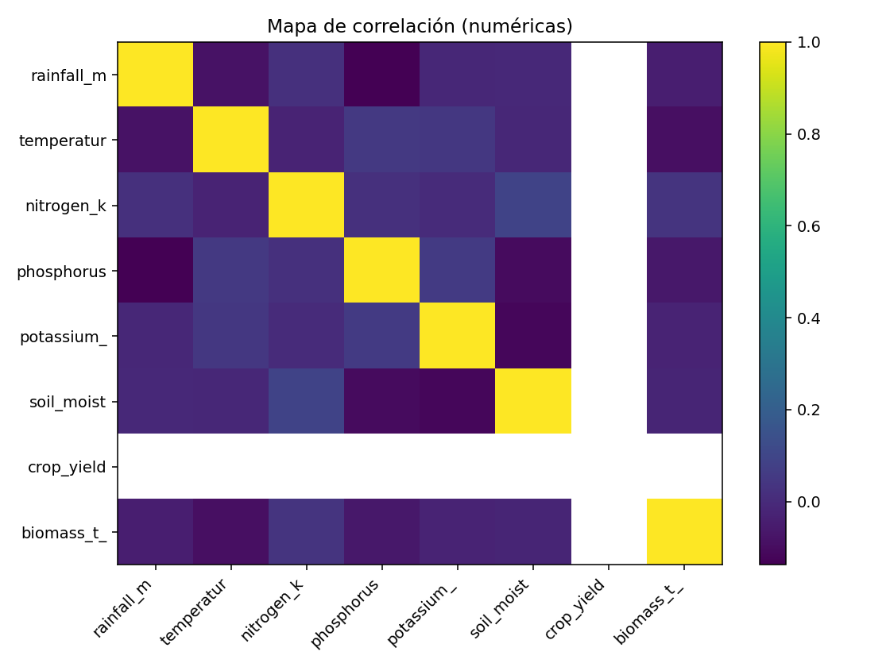

Figura A3. Distribución De Nitrogen Kg
Tipo: Descriptivo
Describe la forma de la distribución de una variable numérica, su dispersión y concentración.
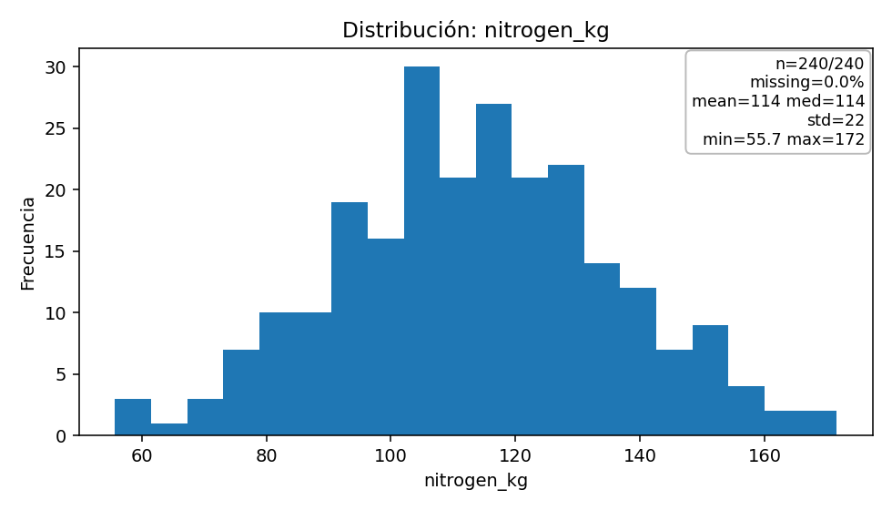

Figura A4. Distribución De Phosphorus Kg
Tipo: Descriptivo
Describe la forma de la distribución de una variable numérica, su dispersión y concentración.
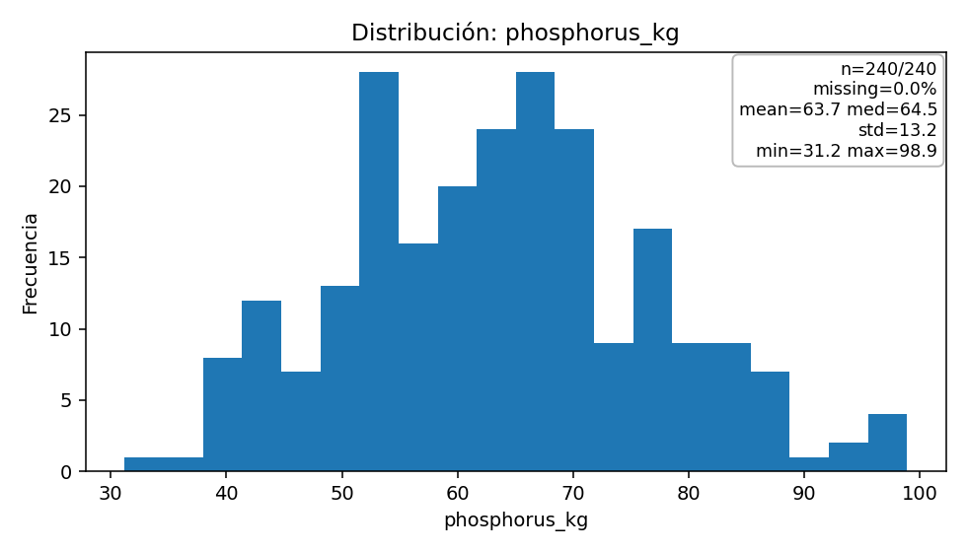

Figura A5. Distribución De Potassium Kg
Tipo: Descriptivo
Describe la forma de la distribución de una variable numérica, su dispersión y concentración.
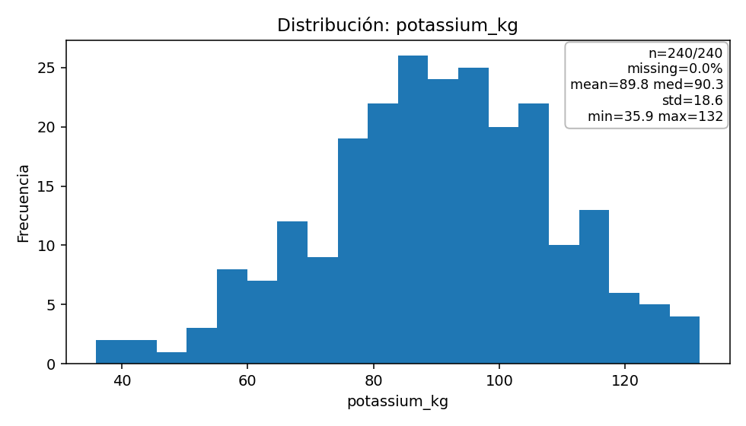

Figura A6. Distribución De Rainfall Mm
Tipo: Descriptivo
Describe la forma de la distribución de una variable numérica, su dispersión y concentración.
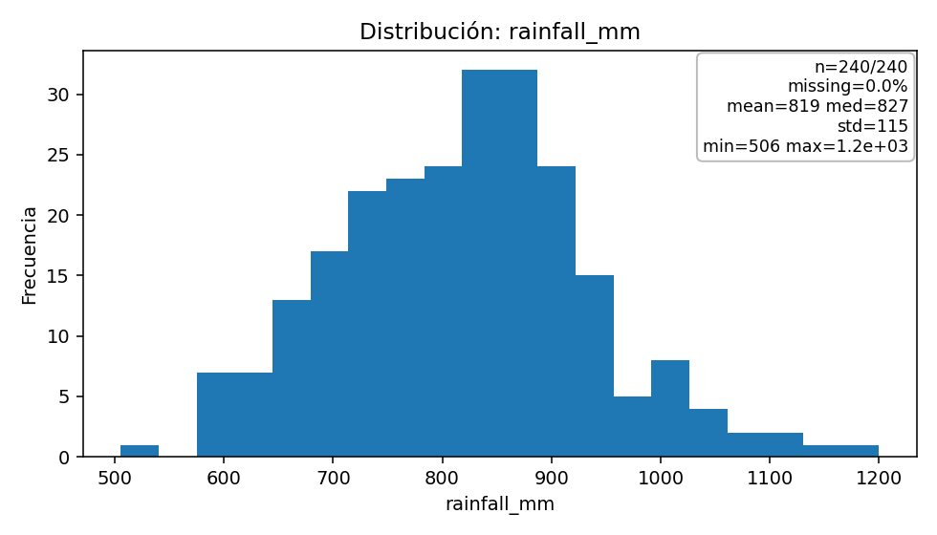

Figura A7. Distribución De Soil Moisture Pct
Tipo: Descriptivo
Describe la forma de la distribución de una variable numérica, su dispersión y concentración.
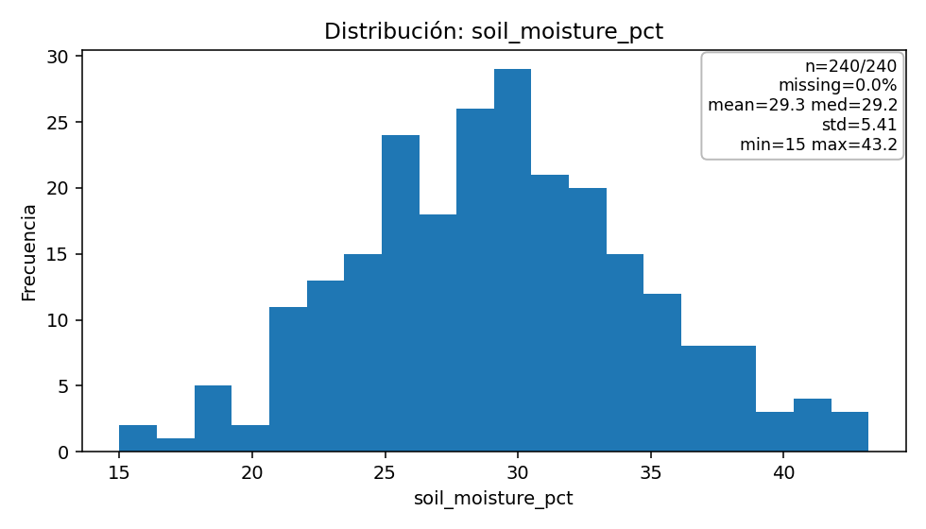

Figura A8. Distribución De Temperature C
Tipo: Descriptivo
Describe la forma de la distribución de una variable numérica, su dispersión y concentración.
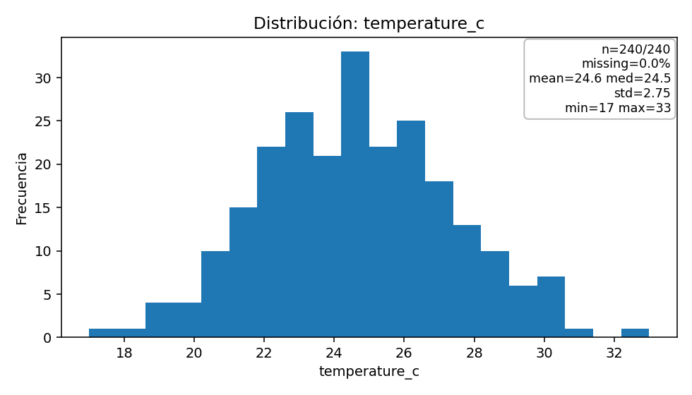

Figura A9. Frecuencia De Categorías: Disease Risk
Tipo: Descriptivo
Resume la frecuencia de las principales categorías observadas en la variable.
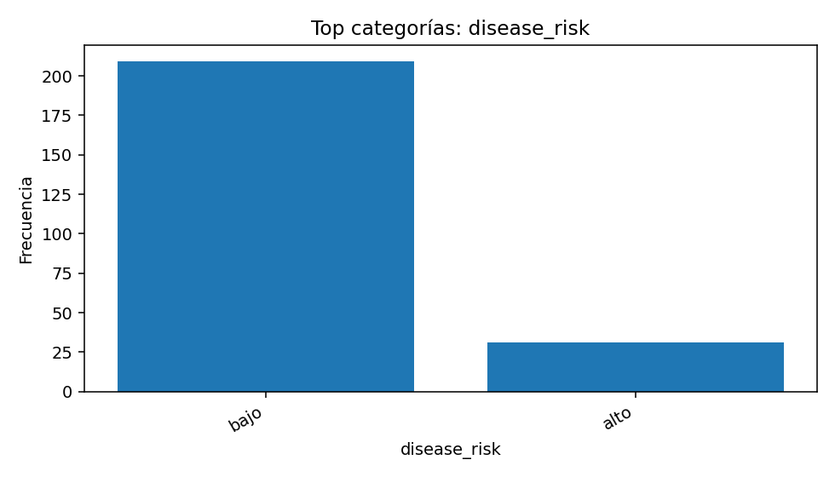

Figura A10. Frecuencia De Categorías: Fertilizer Type
Tipo: Descriptivo
Resume la frecuencia de las principales categorías observadas en la variable.
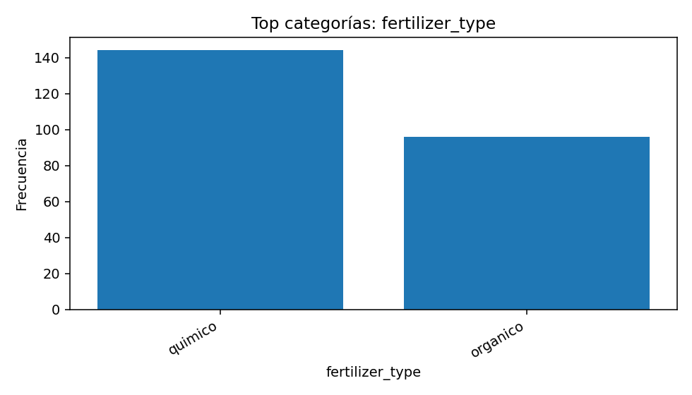

Figura A11. Frecuencia De Categorías: Irrigation Type
Tipo: Descriptivo
Resume la frecuencia de las principales categorías observadas en la variable.
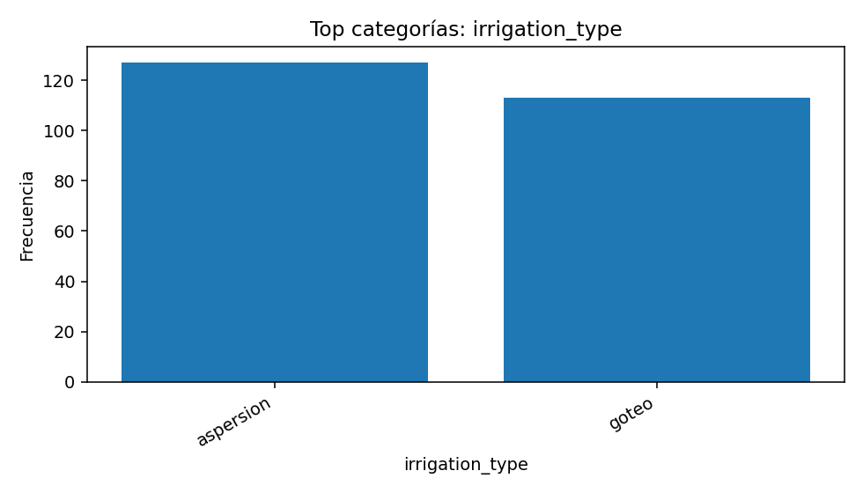

Figura A12. Frecuencia De Categorías: Yield Class
Tipo: Descriptivo
Resume la frecuencia de las principales categorías observadas en la variable.
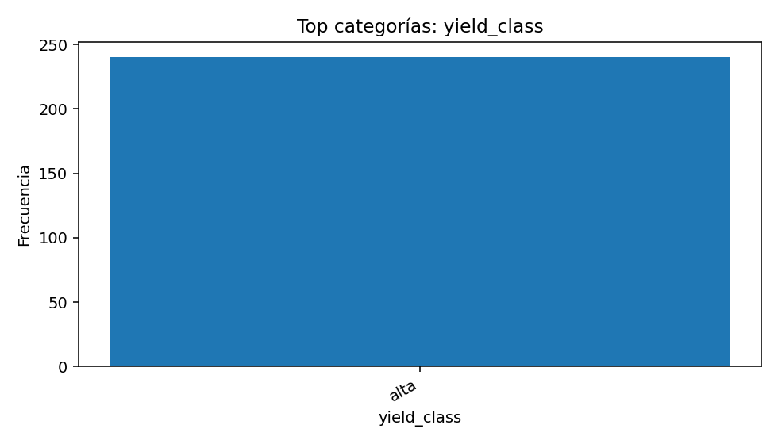

Figura A13. Ds37 Group Centroids
Tipo: Analítico
Gráfico generado automáticamente por SADI para apoyar la interpretación analítica del dataset.
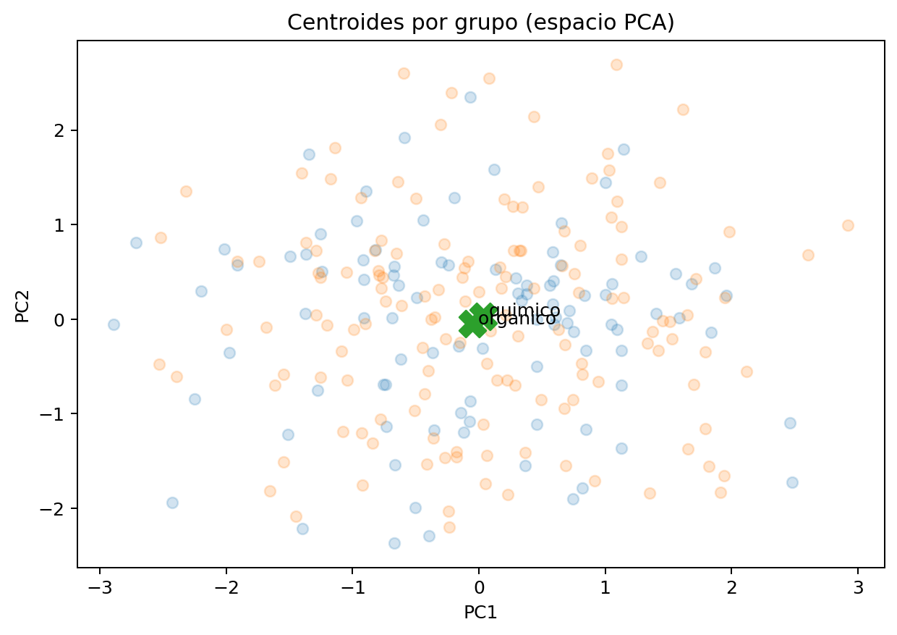

Figura A14. Ds37 Group Distances
Tipo: Analítico
Gráfico generado automáticamente por SADI para apoyar la interpretación analítica del dataset.
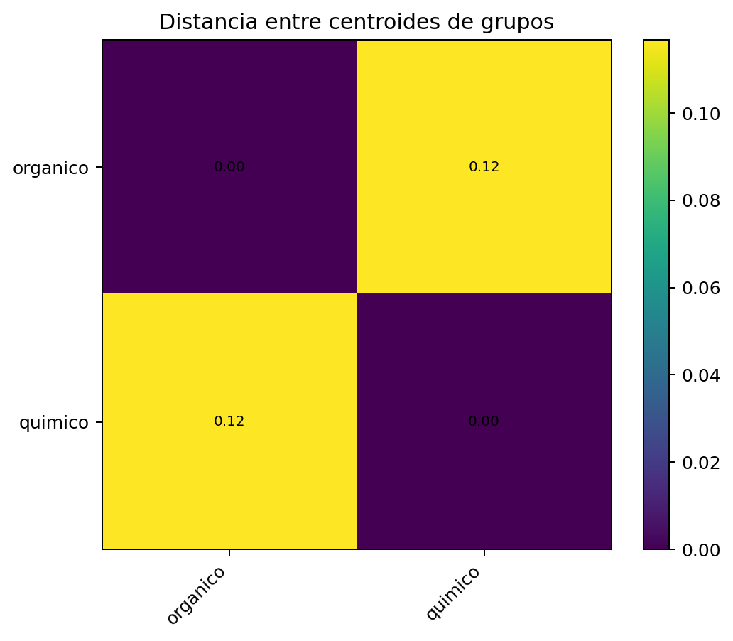

Figura A15. Ds37 Group Pca
Tipo: Analítico
Gráfico generado automáticamente por SADI para apoyar la interpretación analítica del dataset.
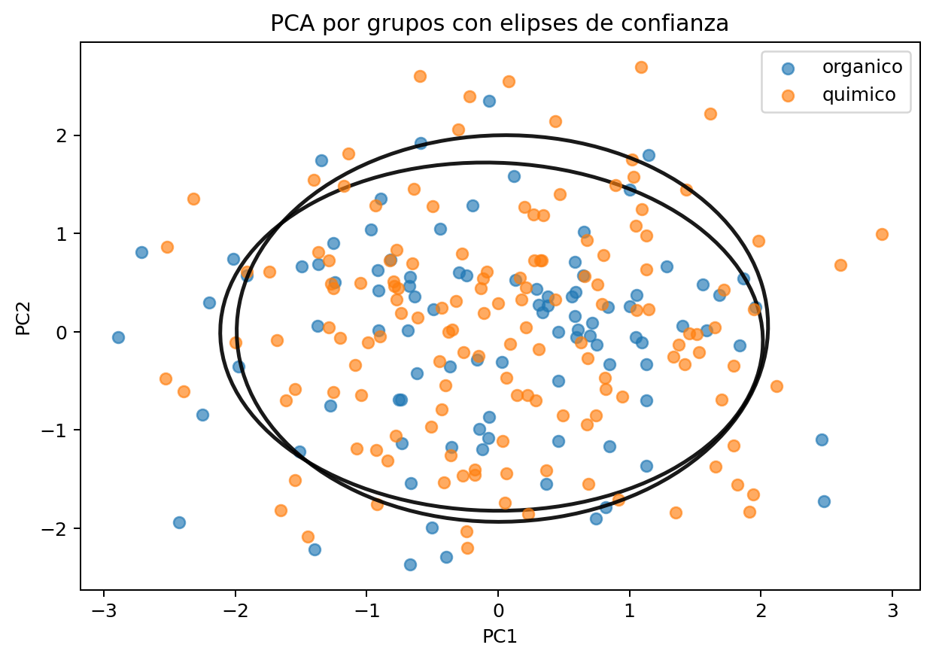

Anexo B. Modelos predictivos

Contexto del modelado
Variable objetivo detectada: nitrogen_kg
Tipo de problema: regression
Modelo sugerido por SADI: No sugerido
Justificación automática: SADI seleccionó 'nitrogen_kg' como variable objetivo porque presenta variabilidad útil.

Comparación automática de modelos
Modelo | R² | MAE | RMSE
Regresión lineal | -0.056752 | 14.816865 | 19.20202
Random Forest | -0.229631 | 15.281067 | 20.713225
Modelo recomendado por SADI: Regresión lineal
Interpretación: SADI recomienda priorizar la regresión lineal para este dataset.
• La regresión lineal supera a Random Forest en capacidad explicativa.
• La regresión lineal presenta menor error de predicción (RMSE).
• La regresión lineal también reduce el error absoluto medio.

Evaluación automática del modelo
• La regresión lineal presenta un ajuste limitado, por lo que conviene revisar predictores, outliers o relaciones no lineales.
• Random Forest muestra un ajuste limitado, lo que sugiere revisar calidad de datos, tamaño muestral o relevancia del target detectado.
• La regresión lineal supera claramente a Random Forest, lo que sugiere una estructura más lineal y simple en los datos.
• La regresión lineal presenta menor error de predicción que Random Forest.

Selección del mejor modelo
Modelo preferido: Regresión lineal
Razón: SADI recomienda priorizar la regresión lineal para este dataset.
• La regresión lineal supera a Random Forest en capacidad explicativa.
• La regresión lineal presenta menor error de predicción (RMSE).
• La regresión lineal también reduce el error absoluto medio.

Figura B1. Ds37 Regression Coefficients
Tipo: Modelo predictivo
Gráfico generado automáticamente por SADI para apoyar la interpretación analítica del dataset.
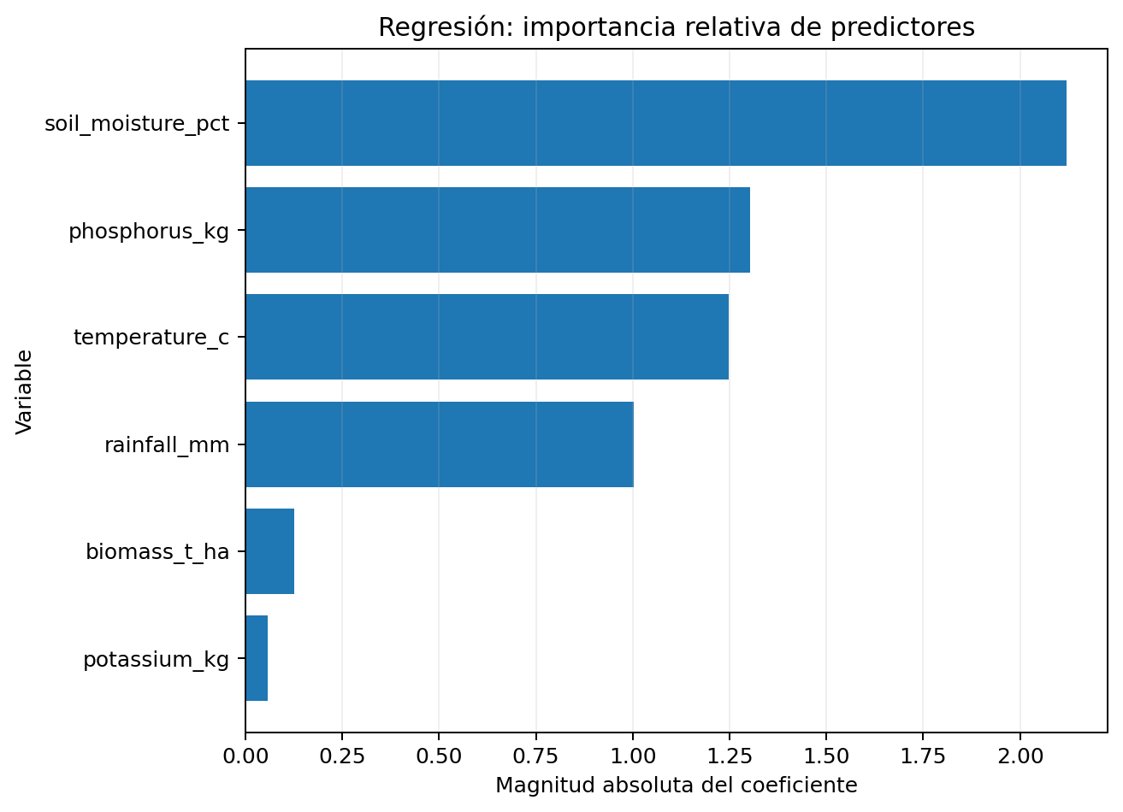

Figura B2. Ds37 Regression Pred Vs Real
Tipo: Modelo predictivo
Gráfico generado automáticamente por SADI para apoyar la interpretación analítica del dataset.
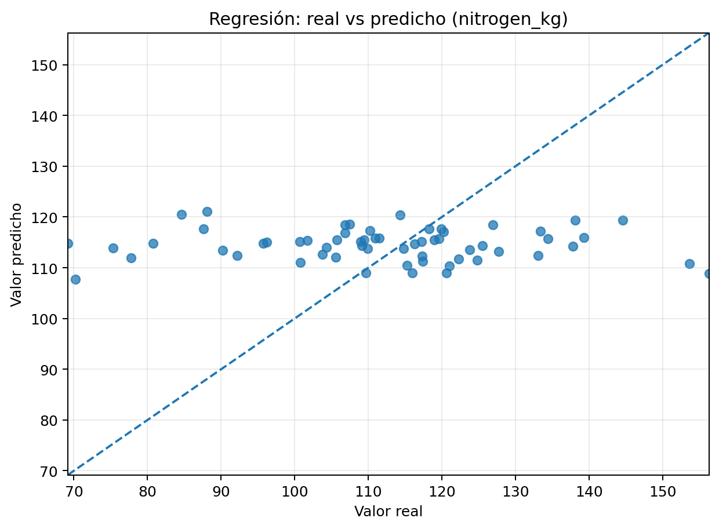

Figura B3. Ds37 Regression Residuals
Tipo: Modelo predictivo
Gráfico generado automáticamente por SADI para apoyar la interpretación analítica del dataset.
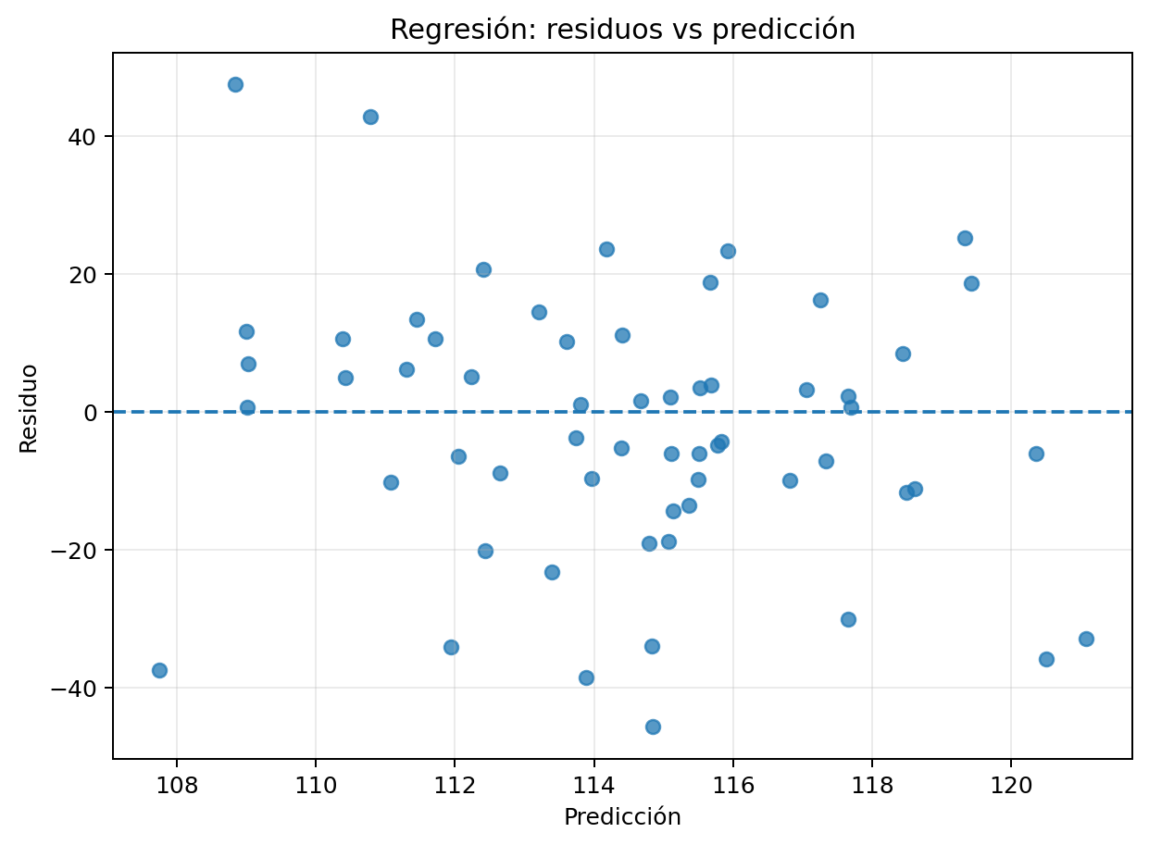

Figura B4. Ds37 Rf Feature Importance
Tipo: Modelo predictivo
Gráfico generado automáticamente por SADI para apoyar la interpretación analítica del dataset.
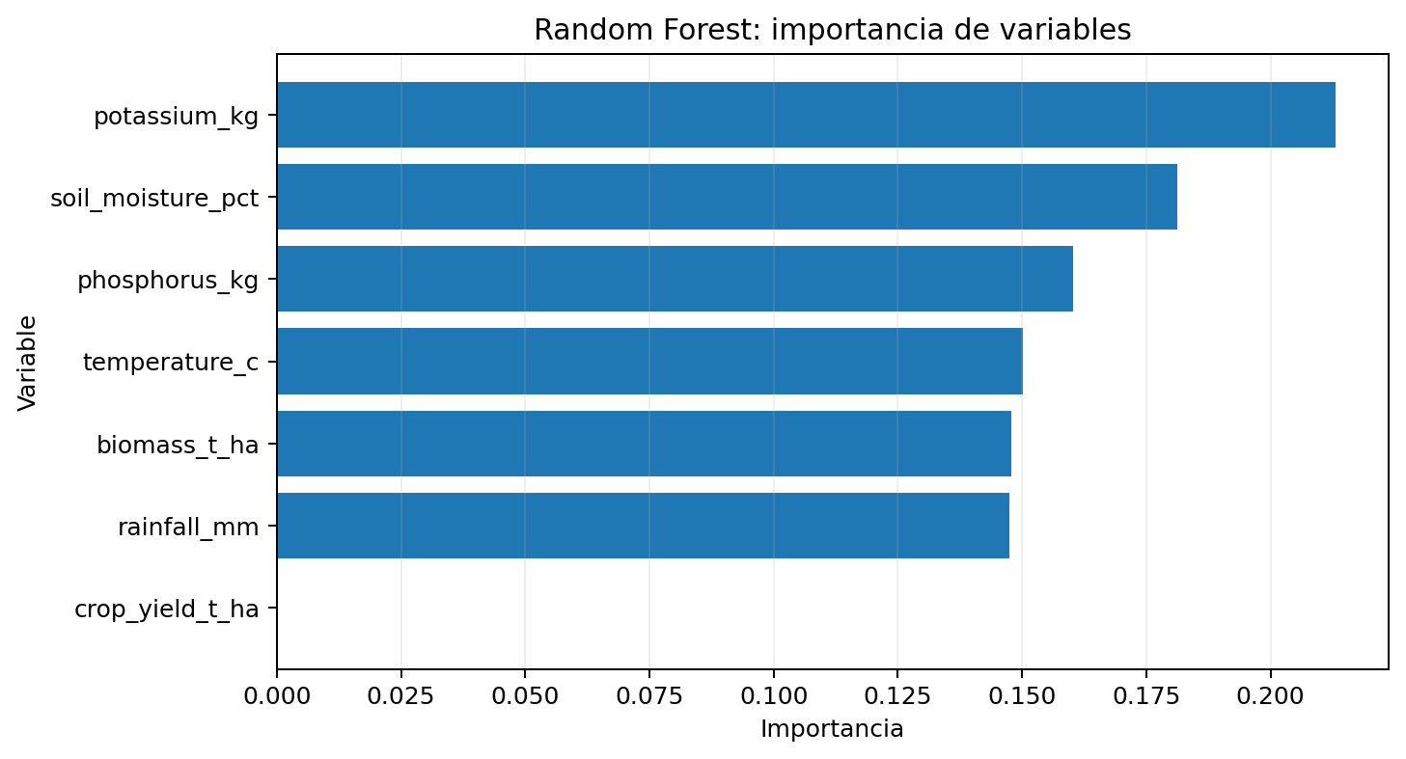

Figura B5. Ds37 Rf Pred Vs Real
Tipo: Modelo predictivo
Gráfico generado automáticamente por SADI para apoyar la interpretación analítica del dataset.
